**TRABAJO PRÁCTICO Nº 1**

1. Actividad: La actividad a desarrollar es sobre las propiedades de los gases, la cual se realiza a través de un simulador.
2. Tiempo de realización: 14/03/2022 al 27/03/2022.
3. El material complementario, como apuntes, videos y links extras se encontrarán publicados en el classroom de la asignatura.
4. Al finalizar el práctico, deberá presentar un informe que contenga los datos ingresados en las tablas de éste documento y dar respuesta a las preguntas del final del documento.
5. Entregar el informe en formato Word: nombre_apellido_Gases.doc o docx.

**PROPIEDADES DE LOS GASES**

Ingresar al simulador **“Gases: Intro”**, el cual se encuentra en el [link](https://phet.colorado.edu/sims/html/gases-intro/latest/gases-intro_es.html) o bien pueden descargarlo en su dispositivo desde nuestro classroom.

* Al abrir el simulador, se abrirá una pestaña como la que se observa a continuación. Haciendo click sobre la esquina inferior derecha sobre el ícono “Phet” podrán ejecutar en pantalla completa, para una mejor visualización.

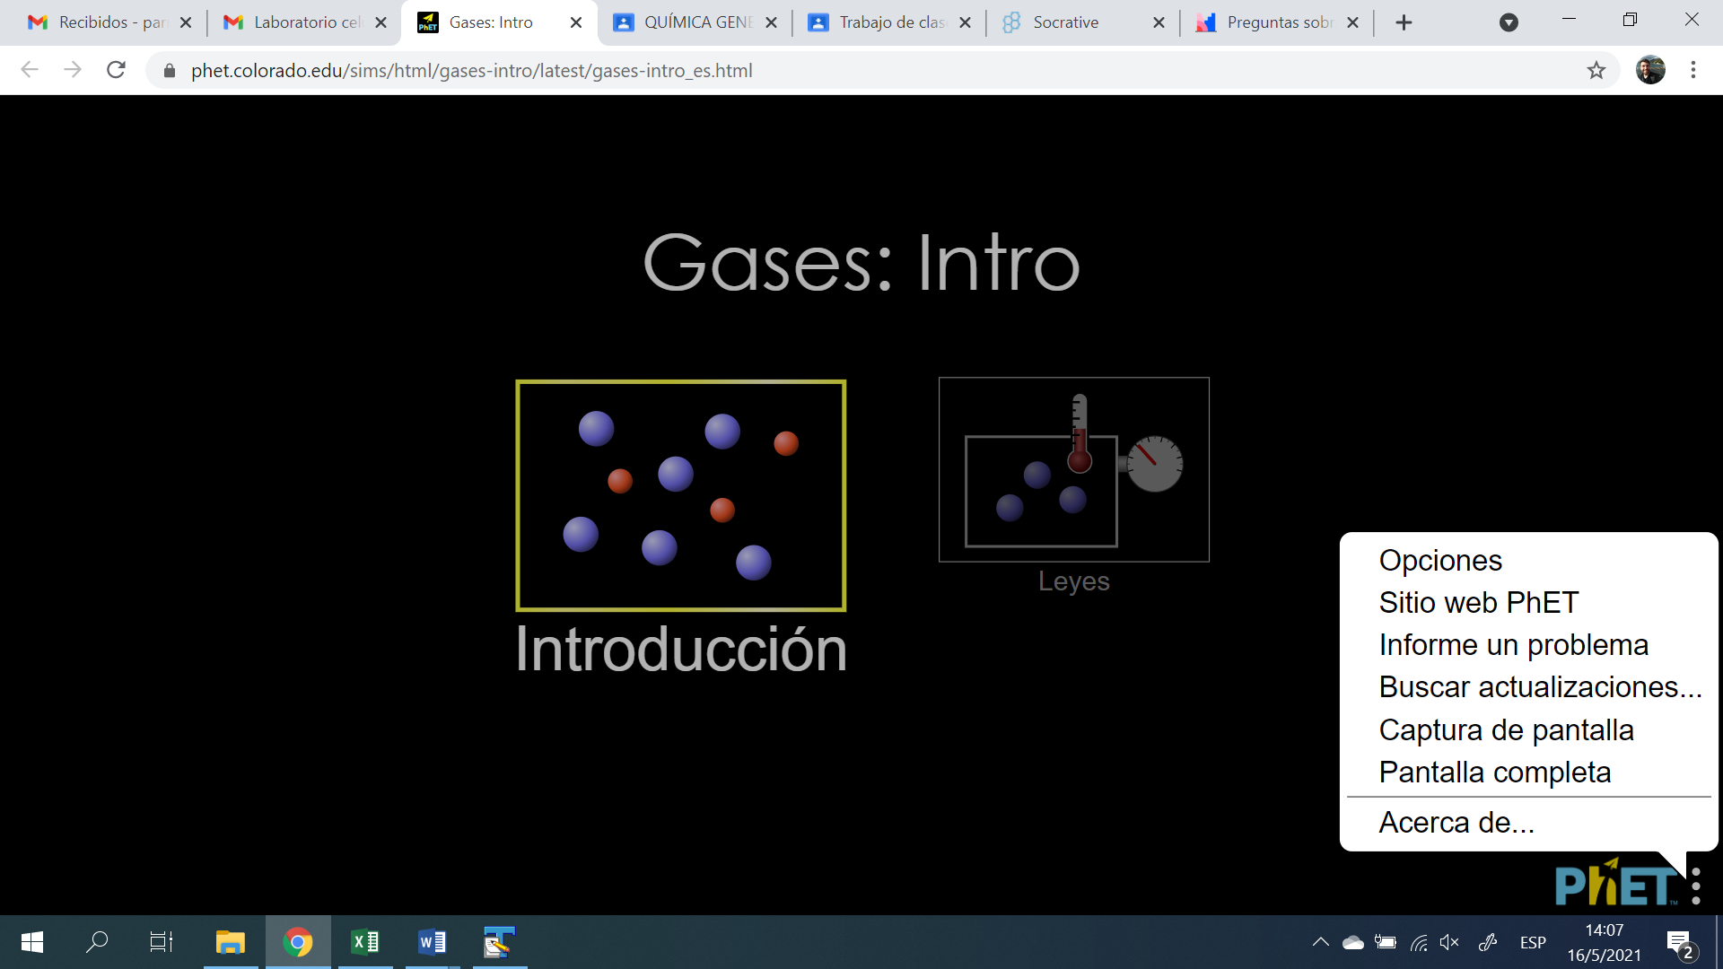

* Seguidamente, haga doble click en el recuadro “Introducción”. Se abrirá la siguiente página:

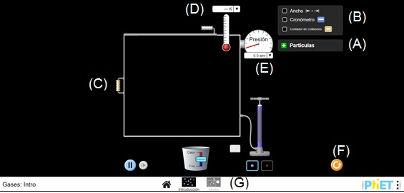

* Observe los instrumentos a utilizar. Despliegue la pequeña solapa verde que se utiliza para ingresar un número determinado de partículas dentro de la cámara **(A)**. También seleccione Ancho de Cámara **(B)** lo que dará una regla en la zona inferior de la cámara, que utilizaremos para variar el volumen utilizando la manija **(C)**. La regla se encuentra graduada en nanómetros los cuales consideraremos en centímetros, siendo la cámara inicial de 10 x 10 x 10 cm equivalente a 1000 cm3 = 1 L. Los valores de temperatura y presión pueden leerse en los indicadores **(D)** y **(E)**, respectivamente.
* Deslice la manija **(C)** y lleve el émbolo hasta su mínimo de 5 nm, lo que dará un volumen de 0,5 L para el recipiente. En la solapa partículas **(A)**, ingrese a la cámara 50 partículas livianas (*ligero*) realizando un click en la doble flecha a la derecha. En la siguiente tabla anote los valores de presión para una temperatura constante de 300 K a diferentes volúmenes y el producto de P.V; en una hoja de cálculo grafique presión vs volumen y en un segundo gráfico P.V vs presión.

| **Volumen (L)** | **Presión (atm)** | **P.V (atm.L)** |
| --- | --- | --- |
| 0,5 L |  |  |
| 0,7 L |  |  |
| 0,9 L |  |  |
| 1,1 L |  |  |
| 1,3 L |  |  |
| 1,5 L |  |  |

* Reinicie la experiencia haciendo click en el círculo naranja **(F)**, en la parte inferior derecha. Realice los procedimientos anteriores ingresando a la cámara 50 partículas pesadas (*pesado*) y observe los resultados.

| **Volumen (L)** | **Presión (atm)** | **P.V (atm.L)** |
| --- | --- | --- |
| 0,5 L |  |  |
| 0,7 L |  |  |
| 0,9 L |  |  |
| 1,1 L |  |  |
| 1,3 L |  |  |
| 1,5 L |  |  |

* Responda las siguientes preguntas:

1. ¿Qué sucede con la presión cuando varía el volumen?
2. ¿Qué Ley del estado gaseoso es aplicable?
3. ¿A qué conclusiones puede llegar sobre el producto P.V?
4. ¿Cómo se ve afectado el producto P.V al emplear un gas con peso molecular distinto?

| **Guía Original** | **E-actividad** | **Apoyo** |
| --- | --- | --- |
| La guía fue diseñada con el objetivo de realizar una integración de las leyes sobre el estado gaseoso. El documento completo que se presenta a los alumnos es el entregado en la Actividad del Módulo 2 de este curso. Éste pequeño documento, es solo una de las actividades a realizar. | La actividad, se implementó este año, de manera virtual utilizando classroom, luego de haber desarrollado las clases teóricas y de práctico de aula con resolución de problemas.  El equipo docente, para el próximo año lo implementará nuevamente de manera virtual, independientemente de que volvamos a la presencialidad, ya que los estudiantes lograron una mejor comprensión del tema desarrollado. | En esta primera parte a desarrollar por los alumnos, se cambiaron gráficos, se agregó texto alternativo tanto a graficas como tablas. El link al simular fue reducido solo a la palabra, para que pueda ser leído por un lector de pantalla. Se incorporó el espaciado 1,5 para una mejor lectura del documento.  Se incorporaron todas las correcciones sugeridas en la actividad anterior para que el documento sea accesible. |